ПОЛИМОРФНЫЕ ВАРИАНТЫ ГЕНОВ ЭСТРОГЕНОВОГО РЕЦЕПТОРА И РЕЦЕПТОРА ВИТАМИНА D ПРИ ХРОНИЧЕСКОЙ ОБСТРУКТИВНОЙ БОЛЕЗНИ ЛЕГКИХ
Пальчук О. Н.
Белорусский государственный медицинский университет, Беларусь
Кафедра биологической химии
Научный руководитель – ассист. Е. А. Хотько

Хроническая обструктивная болезнь легких (ХОБЛ) – это хроническое заболевание, которое характеризуется ограничением скорости воздушного потока и аномальной воспалительной реакцией дыхательных путей на вдыхаемые частицы и пары. При вдыхании химических частиц активируются альвеолярные макрофаги и эпителиальные клетки, которые начинают секретировать медиаторы воспаления – цитокины [1]. Недавние исследования показывают влияние эстрогена и витамина D на продукцию цитокинов у пациентов с ХОБЛ [2, 3]. Различные варианты рецепторов к эстрогену и витамину D могут влиять на передачу гормонального сигнала и, как следствие, на синтез цитокиновых молекул и развитие ХОБЛ.
Целью работы было изучение ассоциации полиморфных локусов генов, кодирующих эстрогеновый рецептор (ESR1) и рецептор витамина D (VDR), в популяции белорусов.
Материалом для исследования служила ДНК, выделенная из лимфоцитов сыворотки крови 59 человек с ХОБЛ и 19 клинически здоровых человек (контрольная группа). Для изучения частот «дикой» и «мутантной» аллели использовали метод полимеразной цепной реакции в режиме «реального времени» и программу q-PCR. Полученные результаты обрабатывали с использованием программы «Ген-эксперт». Достоверность различий в распределении частот аллелей и генотипов между группами пациентов и здоровых лиц оценивалась с использованием χ². Относительный риск заболевания по конкретному признаку вычисляли с определением 95% доверительного интервала.
Проведен анализ ассоциации полиморфных локусов генов rs2234693 ESR1 и rs201956850 VDR с развитием ХОБЛ у жителей Республики Беларусь. Анализ полиморфного варианта rs2234693 гена ESR1 не выявил отклонений в распределении частот генотипов от ожидаемых при равновесии Харди-Вайнберга как среди пациентов с ХОБЛ, так и в контрольной группе (р=0,5 и p=0,24 соответственно) (таблица 1, 2).

Таблица 1. Тест Харди-Вайнберга для оценки распространенности генотипов ESR1 среди пациентов с ХОБЛ (тест хи-квадрат, df=1)
Генотипы | Пациенты с ХОБЛ | HWE | χ² | p
Генотип W/W | 25,4% | 27,6% | 0,45 | 0,5
Генотип W/M | 54,2% | 49,9%
Генотип M/M | 20,3% | 22,5%

Таблица 2. Тест Харди-Вайнберга для оценки распространенности генотипов ESR1 среди здоровых лиц (тест хи-квадрат, df=1)
Генотипы | Здоровые лица | HWE | χ² | p
Генотип W/W | 52,6% | 46,8% | 1,38 | 0,24
Генотип W/M | 31,6% | 43,2%
Генотип M/M | 15,8% | 10,0%

При оценке распределения частот аллелей между пациентами, страдающими ХОБЛ, и группой здоровых лиц статистически значимых различий выявлено не было (χ2=2,95, р=0,09) (рисунок 1).
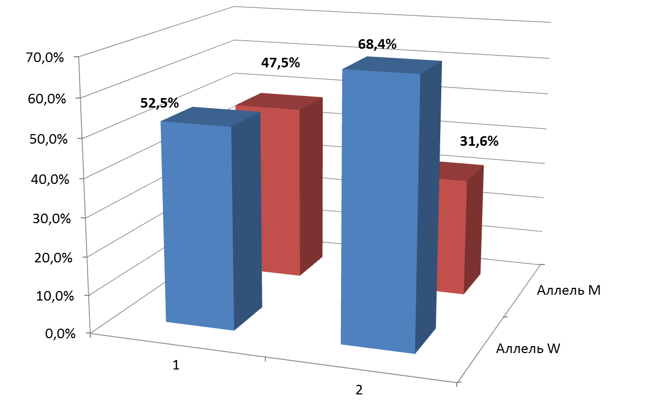
Рисунок 1. Распределение аллелей ESR1 у пациентов с ХОБЛ и в контрольной группе (мультипликативная модель наследования).

Результаты оценки частот распределения генотипов полиморфного варианта rs2234693 гена ESR1 выявили статистически значимое (p=0,03) уменьшение доли «нормального» генотипа W/W у заболевших (25,4%) по сравнению с аналогичным показателем у здоровых лиц (52,6%). При оценке ассоциации полиморфного варианта с развитием заболевания установлено, что носительство генотипа с аллелью М в 3,26 раза увеличивает риск развития ХОБЛ по сравнению с носителями гомозиготного «дикого» генотипа (OR=3,26, 95%Cl = 1,11–9,54) (рисунок 2).
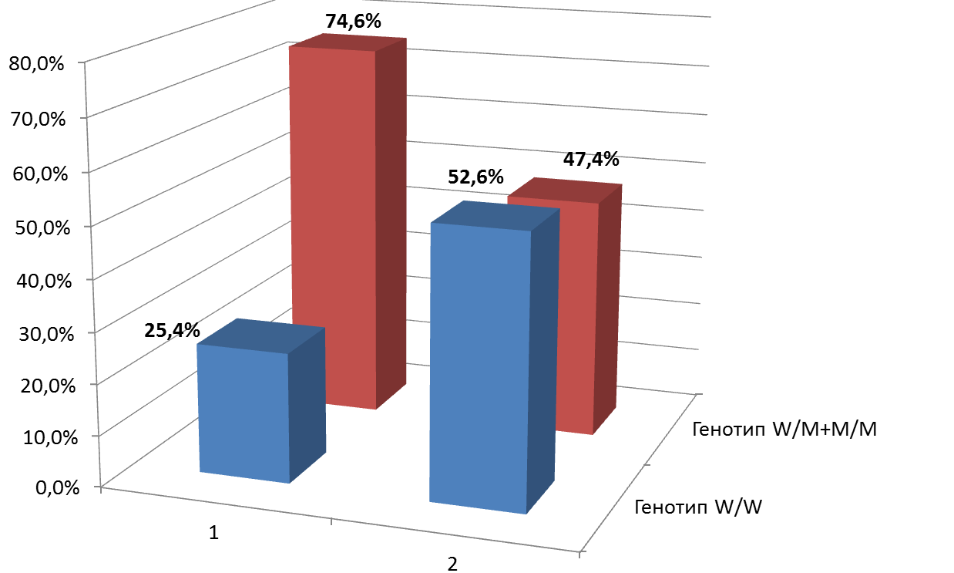
Рисунок 2. Распределение генотипов ESR1 у пациентов с ХОБЛ и в контрольной группе (доминантная модель наследования).

В популяции белорусов также не было выявлено отклонений в распределении генотипов VDR от ожидаемых при равновесии Харди-Вайнберга среди пациентов с ХОБЛ и в группе контроля (р=0,82 и р=0,73 соответственно) (таблица 3, 4).

Таблица 3. Тест Харди-Вайнберга для оценки распространенности генотипов VDR среди пациентов с ХОБЛ (тест хи-квадрат, df=1)
Генотипы | Пациенты с ХОБЛ | HWE | χ² | p
Генотип W/W | 39,0% | 38,3% | 0,05 | 0,82
Генотип W/M | 45,8% | 47,2%
Генотип M/M | 15,3% | 14,5%

Таблица 4. Тест Харди-Вайнберга для оценки распространенности генотипов VDR среди здоровых лиц (тест хи-квадрат, df = 1)
Генотипы | Здоровые лица | HWE | χ² | p
Генотип W/W | 31,6% | 33,5% | 0,12 | 0,73
Генотип W/M | 52,6% | 48,8%
Генотип M/M | 15,8% | 17,7%

При оценке распределения частот аллелей и генотипов среди лиц, страдающих ХОБЛ, и в группе контроля статистически значимых различий показано не было (p>0,5).
Таким образом, проведенный анализ ассоциации полиморфизма генов ESR1 и VDR выявил, что носительство полиморфного варианта гена ESR1 повышает риск развития ХОБЛ, в то время как полиморфизм гена VDR не влияет на развитие заболевания.

Литература
- Хотько, Е. А. Полиморфизм генов рецепторов и их лигандов при хронической обструктивной болезни легких/ Е. А. Хотько, А. Д. Таганович// Медицинский журнал. – 2016. – №3 (57). – С. 36–42.
- Assaggaf, H., Felty, Q. Gender, Estrogen, and Obliterative Lesions in the Lung [Электронный ресурс] / H. Assaggaf, Q. Felty// International Journal of Endocrinology. Режим доступа: https://www.hindawi.com/journals/ije/2017/8475701/ – Дата доступа: 05.05.2018.
- Herr, C. The role of vitamin D in pulmonary disease: COPD, asthma, infection, and cancer [Электронный ресурс] / C. Herr C [et al.] // Режим доступа: https://www.ncbi.nlm.nih.gov/pubmed/21418564./ – Дата доступа: 03.05.2018.

